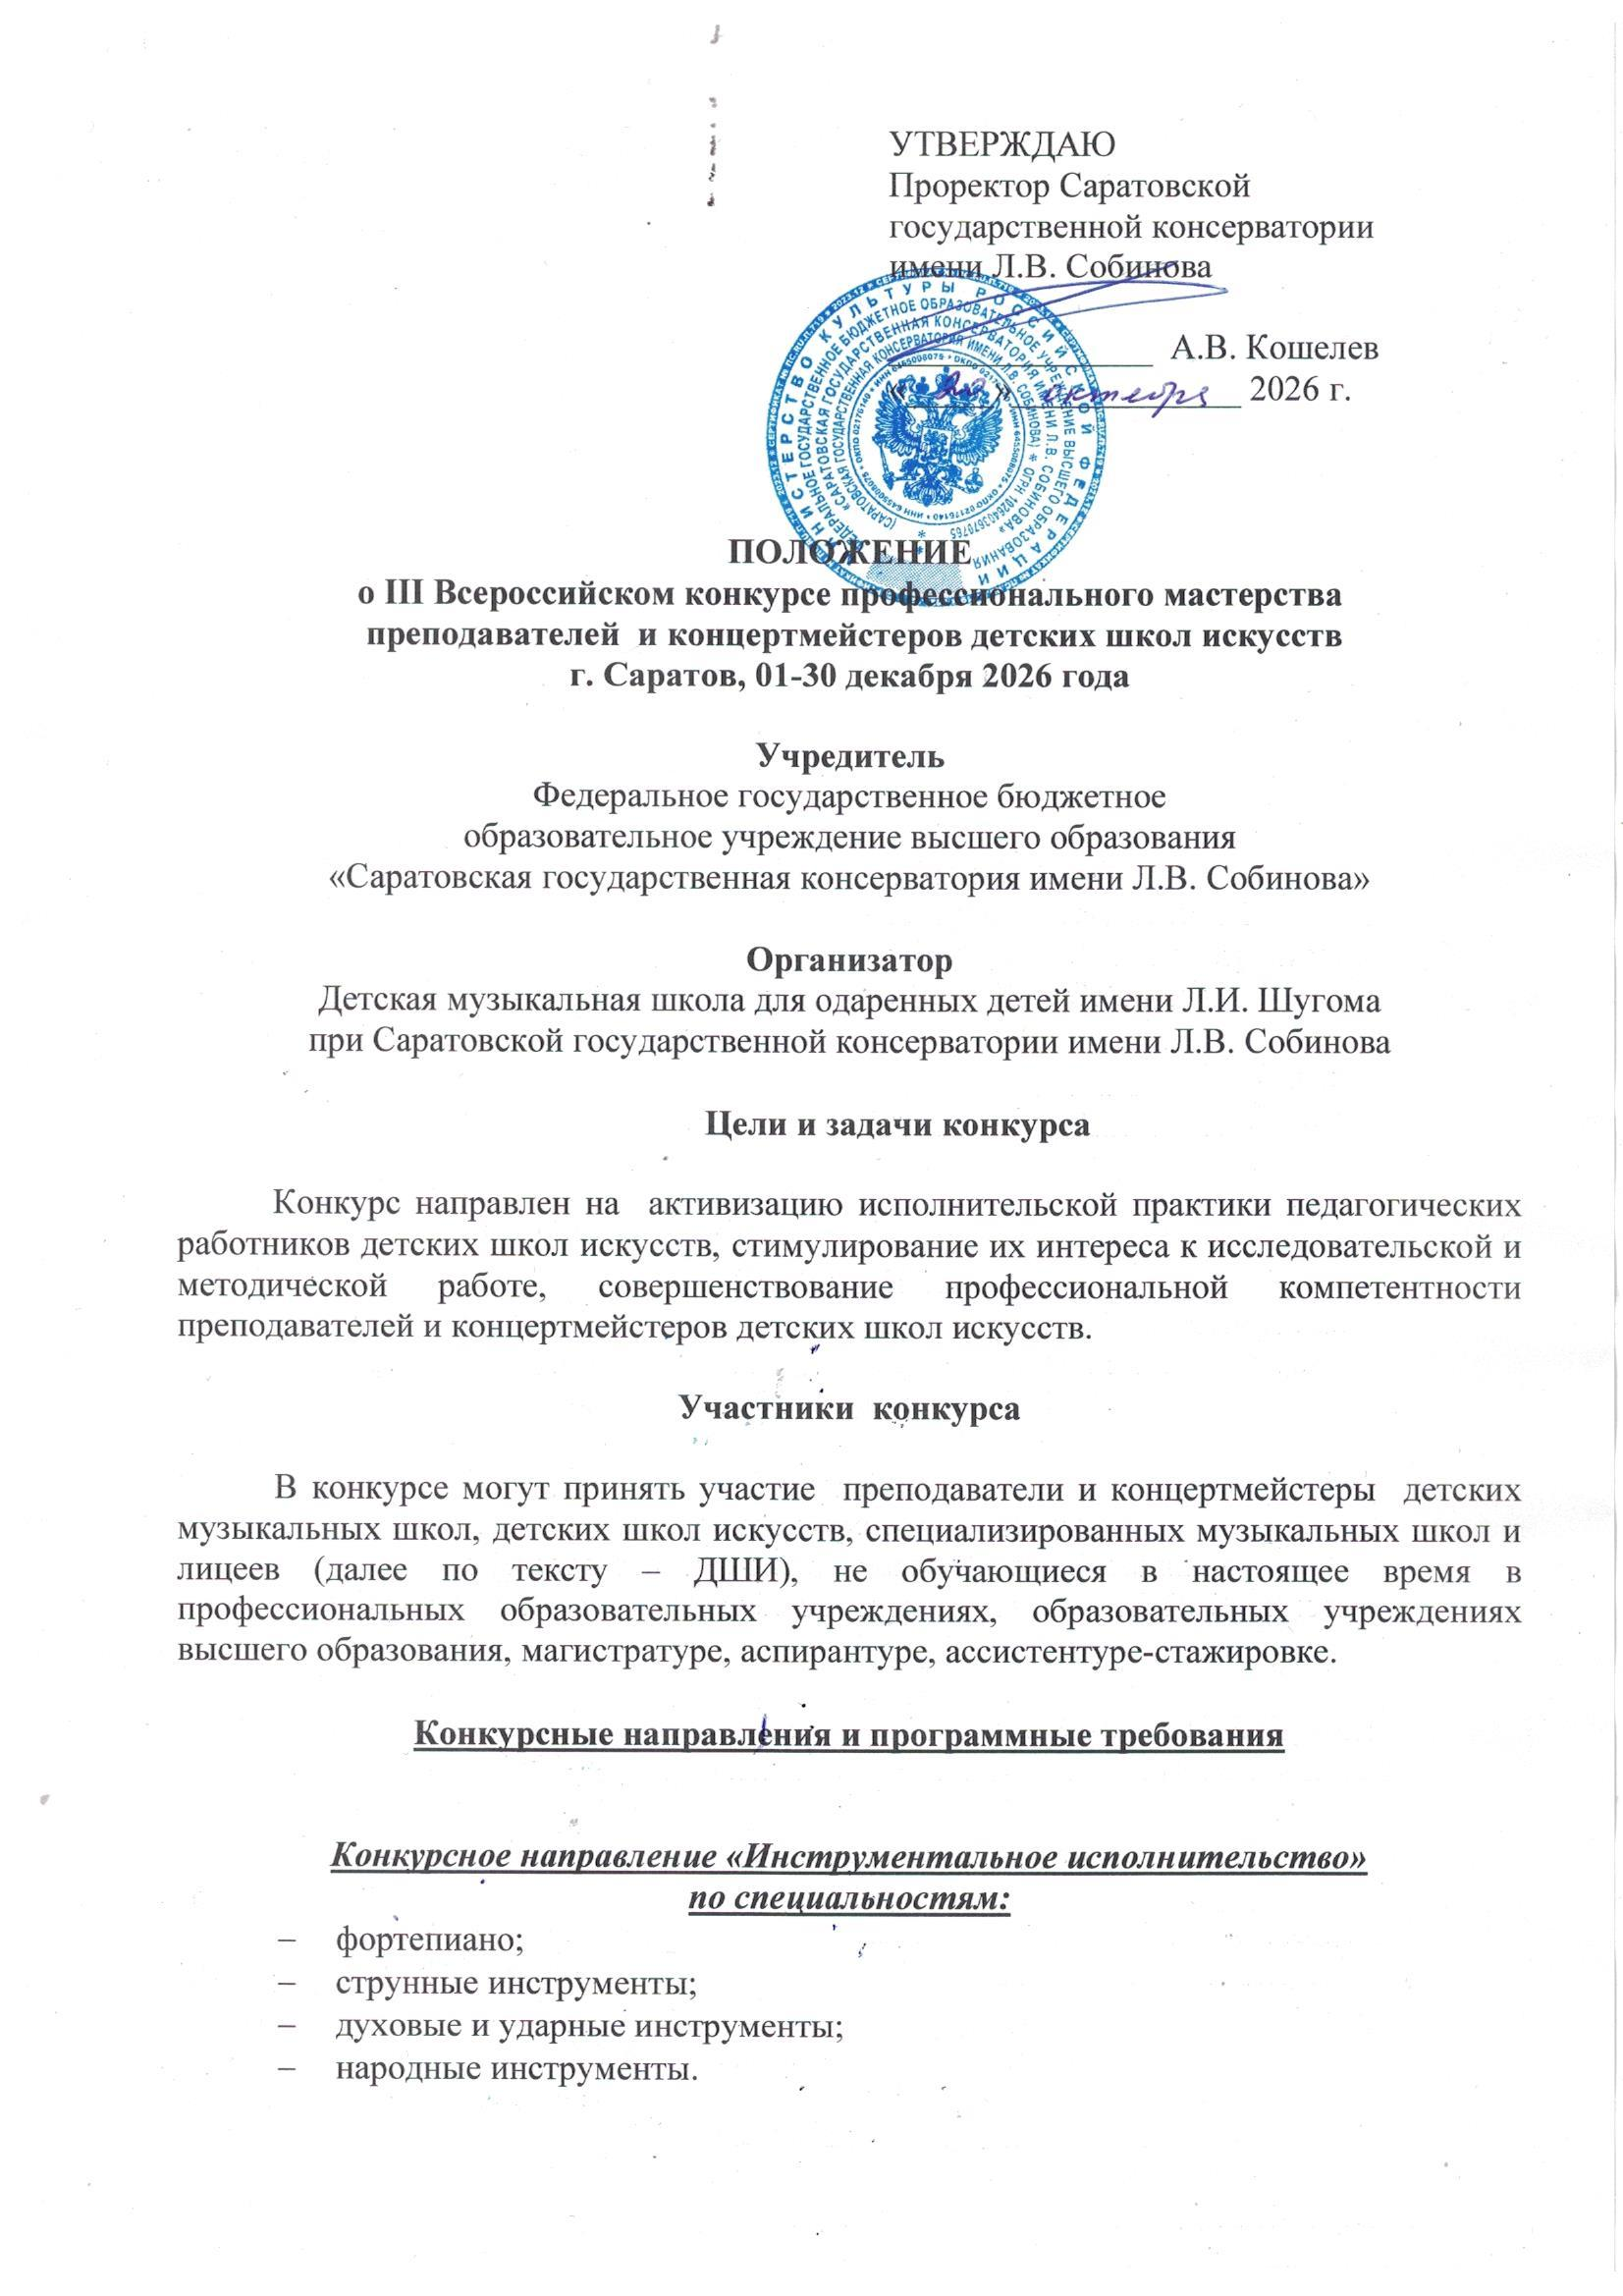
По конкурсному направлению предусмотрены три номинации:
- сольное исполнение;
- инструментальный ансамбль (дуэты, камерные ансамбли, смешанные ансамбли);
- концертмейстерское искусство.

Программные требования
по направлению «Инструментальное исполнительство»

Программа конкурсантов в номинации «Сольное исполнение» исполняется наизусть и должна состоять из одного или двух произведений академической направленности по выбору участников.
Программа участников конкурса в номинации «Инструментальный ансамбль» (дуэты, смешанные ансамбли) исполняется по нотам и также должна состоять из одного или двух произведений академической направленности по выбору участников.
Внимание! Участники камерного ансамбля должны исполнить часть цикла (сонаты, трио, сюиты и т.д.).
Участники номинации «Концертмейстерское искусство» должны исполнить одно-два произведения по нотам (для двух произведений допускаются разные солисты). Жюри конкурса оценивает только выступление концертмейстера.
Обращаем ваше внимание, что продолжительность выступления в любой номинации направления «Инструментальное исполнительство» не должна быть менее 5 минут и более 15 минут.
Конкурсные прослушивания участников направления Инструментальное исполнительство проводятся по видеозаписям.

Требования к видеозаписи конкурсного направления
«Инструментальное исполнительство»:

- съёмка должна быть выполнена в формате mp4, в высоком качестве без звуковых провалов и дрожания камеры;
- видеозапись должна производиться в концертном зале или в классе с настроенным инструментом;
- возможно предоставление видеозаписи исполнения всей конкурсной программы одним файлом или каждого произведения отдельными файлами. Монтаж внутри одного произведения не допускается;
- предоставление записи выступления с иных конкурсных мероприятий, а также наличие в кадре логотипов других конкурсов, не допускается;

Конкурсное направление «Методическая работа»

На конкурс принимаются учебно-методические пособия, методические рекомендации, методические разработки уроков или творческих мероприятий, а также статьи о проблемах художественного образования детей, музыкального обучения и воспитания. К участию в конкурсе допускаются работы, написанные либо одним автором, либо в соавторстве (не более 2-х соавторов).

Требования к оформлению методических работ

На конкурс принимаются работы, выполненные в текстовом редакторе Word. Работа должна иметь титульный лист с указанием полного наименования образовательной организации, названия работы, должности и ФИО автора (полностью), года написания работы, а также пояснительную записку, в которой должны быть обозначены актуальность темы, цель и задачи работы, возраст обучающихся.
В работе должна присутствовать логика и последовательность изложения материала, система конкретных действий, методов и форм работы, рекомендации по решению организационных, методических и иных вопросов, связанных с раскрытием исследуемой проблемы.
Не допускаются к участию работы, выполненные с грамматическими ошибками, заимствованием материала у других авторов без ссылки на источники (плагиат).
Требования к оформлению:
Название шрифта – Times New Roman
Размер шрифта – 14
Отступы (красная строка) – 1,25
Межстрочный интервал – 1,5
Форматирование текста – по ширине
Левое поле страницы – 3 см
Правое поле страницы – 2,5 см
Верхнее и нижнее поля страницы – 2 см
Нумерация страниц сквозная, на титульном листе номер страницы не ставится.
Количество страниц документа одной работы – не более 2 п.л. (48 страниц).
Список литературы составляется в соответствии с ГОСТ 7.1 и ГОСТ 7.80

Жюри конкурса

Выступление участников конкурса оценивает жюри, в состав которого входят ведущие педагоги Саратовской государственной консерватории имени Л.В. Собинова и преподаватели Детской музыкальной школы для одаренных детей имени Л.И. Шугома.
Критерии оценок выступлений участников по направлению «Инструментальное исполнительство»:
– сложность исполняемого репертуара;
– соответствие репертуара техническим возможностям исполнителя;
– соответствие стилю композитора и эпохи;
– музыкальность;
– артистичность;
– ансамблевое мастерство;
– творческая индивидуальность.
Критерии оценок выступлений участников по направлению «Методическая работа»:
- актуальность;
- новизна;
- логика изложения материала;
- практическая значимость;
- грамотное оформление работы;
- соответствие структуры и содержания требованиям к выбранной форме работы.
Жюри оставляет за собой право:
– присуждать не все лауреатские места;
– присуждать одно место нескольким участникам;
– присуждать специальные дипломы.
Решения жюри окончательны, пересмотру и обжалованию не подлежат.
В период с 11 по 21 декабря 2026 года конкурсные работы участников оценивает жюри.
Итоги конкурса подводятся по всем направлениям и номинациям и предусматривают присуждение званий лауреатов I, II, III степени; остальным участникам конкурса вручаются дипломы или грамоты за участие.

Порядок проведения конкурса

Конкурсные работы участников по всем направлениям размещаются до 01 декабря 2026 года на любом из указанных файловых видео хостингов – Яндекс Диск, Облако Mail.ru, Rutube.ru.
Возможно участие преподавателей и концертмейстеров в нескольких направлениях и номинациях конкурса, при условии заполнения отдельной заявки и оплаты организационного взноса по каждой номинации.
Документы и видеоматериалы, присланные в адрес Оргкомитета конкурса,
не возвращаются. Оргкомитет конкурса имеет право до начала конкурсных прослушиваний отклонить заявку, не соответствующую настоящему Положению, поставив в известность кандидата.
Изменения в заявленной программе и участие иллюстраторов в ансамбле не допускаются.
Результаты конкурса будут размещены на сайте ДМШ имени Л.И. Шугома dmsh-sgk.ru в разделе «Конкурс профессионального мастерства» не позднее 30.12.2026.
Грамоты за участие и дипломы лауреатов будут размещены на сайте ДМШ имени Л.И. Шугома dmsh-sgk.ru в разделе «Конкурс профессионального мастерства» не позднее 15.01.2027.
Финансовые условия

Финансирование конкурса осуществляется за счет организационных взносов участников и иных источников финансирования.
По конкурсному направлению «Инструментальное исполнительство» для конкурсантов в номинациях «Сольное исполнение» и «Концертмейстерское искусство» установлен организационный взнос в размере 1000 (Одна тысяча) рублей, для конкурсантов в номинации «Инструментальный ансамбль» – по 500 (Пятьсот) рублей с каждого участника.
По конкурсному направлению «Методическая работа» организационный взнос составляет 1000 (Одна тысяча). Если работа написана в соавторстве – по 500 (Пятьсот) рублей с каждого участника.
Освобождаются от уплаты организационного взноса участники, чьи родители, супруг(а) или дети являются участниками специальной военной операции.
Организационный взнос перечисляется в срок до 01.12.2026 на расчетный счет Саратовской государственной консерватории имени Л.В. Собинова.
В случае отказа от участия в конкурсе организационный взнос не возвращается.

Банковские реквизиты Саратовской государственной консерватории имени
Л.В. Собинова:
 | Получатель ИНН 6455008075 КПП 645501001 УФК по Нижегородской области (Саратовская государственная консерватория имени Л.В. Собинова л/сч 20606Х51810)  р/сч: 03214643000000013247  БИК: 012202102  кор/сч: 40102810745370000024  Банк получателя: ОКЦ № 1 ВВГУ Банка России//УФК по Нижегородской области, г.Нижний Новгород  ОКТМО 63701000  Код дохода (КБК): (00000000000000000130)  В назначении платежа четко указывать:  Орг.взнос конкурс проф.мастерства, фамилия и имя участника (в номинации «Инструментальный ансамбль» – ФИ участников).

Порядок подачи документов и контакты
Для участия в конкурсе необходимо предоставить на электронную почту: profkon2020@yandex.ru, в срок до 01.12.2026 (до 24.00 по московскому времени) следующий пакет документов:
- заявку в формате Word в соответствии с прилагаемой формой (приложение №1);
- скан-копию заявки заверенной подписью и печатью руководителя направляющей организации (приложение №1);
- скан-копию согласия на обработку персональных данных (приложение №2);
- скан-копию согласия на обработку персональных данных, разрешенных субъектом персональных данных для распространения (приложение №3);
- скан-копию документа, подтверждающего оплату организационного взноса;
- документ (копия документа) подтверждающий участие родителя(ей), супруга(и) или детей в специальной военной операции.
При предоставлении пакета документов необходимо объединить все файлы в одну папку отдельно на каждого участника и указать в теме письма Ф.И участника, номинация (Например: Иванов Иван_сольное исполнение).
В ответ на письмо участник получает подтверждение, что материалы приняты. После обработки заявок, в срок до 11.12.2026, на сайте ДМШ имени Л.И. Шугома dmsh-sgk.ru в разделе «Конкурс профессионального мастерства» будет размещен список участников конкурса.
Контактные телефоны:
+7 (8452) 39-00-29 доб. 160 (Тормозова Надежда Ивановна);
+7 (8452) 39-00-29 доб. 161 (Метелица Светлана Валериевна);
+7 (8452) 39-00-29 доб. 162 (Прокофьева Светлана Владимировна).
Адрес электронной почты: profkon2020@yandex.ru
Вся необходимая информация о конкурсе размещена на сайте ДМШ имени
Л.И. Шугома dmsh-sgk.ru в разделе «Конкурс профессионального мастерства».

Приложение № 1
к положению о III Всероссийском конкурсе профессионального мастерства
преподавателей и концертмейстеров
детских школ искусств

В оргкомитет
III Всероссийского конкурса профессионального мастерства
преподавателей и концертмейстеров
детских школ искусств

Заявка участника конкурса по направлению «Инструментальное исполнительство»
номинация «Сольное исполнение»

Фамилия,  имя, отчество участника | Год окончания образовательного  учреждения | Специальность  (инструмент) | Полное наименование учебного заведения  (в соответствии с лицензией) | Программа  с хронометражем/  интернет-ссылка | Контактный телефон, e-mail  участника | Дата перечисления организационного взноса

Подпись руководителя
направляющей организации М.П. /Расшифровка/

В оргкомитет
III Всероссийского конкурса профессионального мастерства
преподавателей и концертмейстеров
детских школ искусств

Заявка участника конкурса по направлению «Инструментальное исполнительство»
номинация «Инструментальный ансамбль»

Фамилия,  имя, отчество всех участников ансамбля | Год окончания образовательного  учреждения  каждого участника ансамбля | Инструмент  каждого участника ансамбля | Полное наименование учебного заведения  (в соответствии с лицензией) | Программа  с хронометражем/  интернет-ссылка | Контактный телефон, e-mail  участника/  участников | Дата перечисления организационного взноса

Подпись руководителя
направляющей организации М.П. /Расшифровка/

В оргкомитет
III Всероссийского конкурса профессионального мастерства
преподавателей и концертмейстеров
детских школ искусств

Заявка участника конкурса по направлению «Инструментальное исполнительство»
номинация «Концертмейстерское искусство»

Фамилия,  имя, отчество участника | Год окончания образовательного  учреждения | Специальность  (инструмент) | Полное наименование учебного заведения  (в соответствии с лицензией) | Программа  с хронометражем/  интернет-ссылка | Контактный телефон, e-mail  участника | Дата перечисления организационного взноса

Подпись руководителя
направляющей организации М.П. /Расшифровка/

В оргкомитет
III Всероссийского конкурса профессионального мастерства
преподавателей и концертмейстеров
детских школ искусств

Заявка участника конкурса по направлению «Методическая работа»

Фамилия,  имя,  отчество  участника/ участников | Год окончания образовательного  учреждения  участника/ участников | Полное наименование учебного заведения  (в соответствии с лицензией) | Форма работы | Название работы/  интернет-ссылка на материалы | Контактный телефон, e-mail  участника/ участников | Дата перечисления организационного взноса

Подпись руководителя
направляющей организации М.П. /Расшифровка/

Приложение № 2
к положению о III Всероссийском конкурсе профессионального мастерства преподавателей и концертмейстеров детских школ искусств

Ректору Саратовской государственной
консерватории имени Л.В.Собинова Занорину А.Г.

Согласие на обработку персональных данных

Я____________________________________________________________________________________________ (фамилия, имя, отчество участника мероприятия)
паспорт_______________________________________________________________________________________

______________________________________________________________________________________________
(серия и номер, дата выдачи, наименование выдавшего органа)
____________________________________________________________ г.р., далее - Участник,
(число, месяц и год рождения)
в соответствии с требованиями статьи 9 Федерального закона от 27.07.2006 «О персональных данных» №152-ФЗ даю свое согласие на обработку в Саратовскую государственную консерваторию имени Л.В.Собинова, 410012, г. Саратов, пр-кт им. Петра Столыпина, д.1 (далее – Оператор) персональных данных (далее – ПД), установленных в настоящем согласии:
Цель обработки ПД: организация и проведение с участием Участника III Всероссийского конкурса профессионального мастерства преподавателей и концертмейстеров детских школ искусств (далее – Конкурс), включая информирование о результатах конкурса в информационно-телекоммуникационных сетях (в том числе на официальном сайте Оператора в сети Интернет).
Категории обрабатываемых ПД: ФИО, дата рождения, сведения о документе, удостоверяющем личность, место работы, адрес электронной почты, номер контактного телефона, биометрические персональные данные (цветное/черно-белое цифровое/на бумажном носителе фотографическое изображение лица), номинация конкурса, сведения о результатах участия в конкурсе, видеозаписи.
Перечень действий с ПД: сбор, систематизацию, накопление, хранение, обновление, изменение, использование, обезличивание, блокирование, уничтожение. Оператор вправе обрабатывать персональные данные посредством внесения их в электронную базу данных, включения в списки (реестры) и отчетные формы, предусмотренные документами, регламентирующими предоставление отчетных данных (документов).
Оператор вправе включать в общедоступные источники (размещать на сайте Оператора) следующие ПД: ФИО, место работы, сведения о номинации и результатах участия в конкурсе.
Способы обработки ПД: обработка с использованием средств автоматизации и без использования средств автоматизации, а также смешанная обработка.
Источники ПД: Оператор вправе получать ПД от Участника, а также от третьих лиц – саморегулируемых организаций, направляющих Оператору заявки на участие Участника в конкурсе.
Срок обработки ПД: в течение срока проведения конкурса и одного года после окончания года, в котором проведен конкурс. В части ПД, размещаемых на сайте, в течение срока размещения персональных данных Субъекта на сайте Оператора, необходимого для обеспечения информирования о деятельности Оператора.
Отзыв согласия: Участник вправе отозвать свое согласие посредством составления соответствующего письменного документа, который может быть направлен мной в адрес Оператора по почте заказным письмом с уведомлением о вручении либо вручен лично под расписку представителю Оператора.
Об ответственности за достоверность представленных сведений предупрежден (предупреждена) (нужное подчеркнуть).
Подтверждаю, что ознакомлен__ с Положением об обработке персональных данных в Саратовской государственной консерватории имени Л.В. Собинова, права и обязанности в области обработки и защиты персональных данных мне разъяснены.

ФИО___________________ Подпись: ____________ Дата заполнения: «___» __________ 2026 г.
Приложение № 3
к положению о III Всероссийском конкурсе профессионального мастерства
преподавателей и концертмейстеров
детских школ искусств

Оператору для организации:
СГК им. Л.В. Собинова,
410012, г. Саратов,
пр-кт им. Петра Столыпина, д.1
тел. (8452) 39-00-29
ИНН: 6455008075
ОГРН: 1026403670765
от ________________________________

__________________________________
(ФИО)
номер телефона:

_______________________________
адрес электронной почты:

________________________________

Согласие на обработку персональных данных,

разрешенных субъектом персональных данных для распространения

Я, ___________________________________________________________________________________,

проживающий (ая) по адресу: _____________________________________________________________________________________

_____________________________________________________________________________________
в соответствии со статьями 9, 10.1. Федерального закона от 27 июля 2006 г. N 152-ФЗ «О персональных данных» даю свое согласие СГК имени Л.В. Собинова на распространение (передачу, предоставление) своих персональных данных в рамках организации и проведения III Всероссийского конкурса профессионального мастерства преподавателей и концертмейстеров детских школ искусств посредством размещения на информационных ресурсах оператора (http://www.sarcons.ru/; http://dmsh-sgk.ru/) с целью информирования людей о результатах конкурса.

Категории и перечень персональных данных, на обработку которых дается согласие: ФИО, место работы, номинация конкурса, сведения о результатах участия в конкурсе, видеозаписи.
Условия, при которых полученные персональные данные могут передаваться оператором, осуществляющим обработку персональных данных, только по его внутренней сети, обеспечивающей доступ к информации лишь для строго определенных сотрудников, либо с использованием информационно-телекоммуникационных сетей, либо без передачи полученных персональных данных: настоящее согласие субъекта персональных данных на их распространение.

Настоящее согласие действует с момента его подписания до 30.12.2027.

ФИО__________________ Подпись: ____________ Дата заполнения: «__» _________ 2026 г.

